
Universidad del Valle de Guatemala
Facultad de Ciencias y Humanidades
Química General
Segundo Ciclo, 2026
Catedrático: Lic. Edgar Saúl Loaiza
Auxiliar: (nombre del auxiliar)

Práctica 0
Practica Teórica de Laboratorio

Nombre: Jacob Juárez Guerra
Carné: 261521
Sección # 61

Fecha de entrega: 29/01/25
- OBJETIVOS

Objetivo General Analizar la formación de jardines químicos utilizando un articulo científico, usando datos para simular el experimento teóricamente.

Objetivos Específicos
- Poder describir los mecanismos que causan formaciones en los jardines químicos.
- Identificar factores que pueden influir en la manera que se ven los jardines químicos.
- Discutir la importancia de los jardines químicos, y si se pueden utilizar para estudiar procesos que se dieron al inicio de la vida.

- RESULTADOS

Cuadro #1: Apariencia de los jardines químicos según el metal que se usó.
Parámetro | Observación
Sulfato de cobre (II) | Estructuras en forma de tubo, color azul
Cloruro de hierro (III) | Se forman membranas, color rojo con ramificaciones.
Cloruro de calcio | Se forman unas cupulas, color blanco

Los resultados de Barge et al. (2015), (Quienes utilizaron un Beaker de 100 ml y registraron todo con cámaras fotográficas de alta definición) tienen una incertidumbre en la medición de velocidad de ±0.1 mm/s.

- DISCUSIÓN DE RESULTADOS

Esta práctica se realizó para hacer un análisis de la formación de jardines químicos, basándose en un articulo científico. Los resultados muestran que dependiendo del catión de metal que se utiliza, los jardines químicos tendrán una forma diferente y colores distintos, y esto concuerda con el modelo hecho por Barge et al. (2015).

- Formaciones en tubos

Se forman formaciones de forma de tubo cuando se usa el Ion de Cu²⁺, ya que el hidróxido de cobre tiene una solubilidad muy baja, se ve la generación de una capa semipermeable, lo que provoca osmosis inversa y aumenta la presión hidrostática (Sección 4.1 del artículo)

No se generan tubos en iones como Ca²⁺, porque la solubilidad del hidróxido es muy alta como para permitir que se genere la presión que se necesita.
- Factores que influyen en características

Los jardines químicos dependen de muchas variables, como la concentración de iones y el pH, que son factores muy importantes.

Por ejemplo el ion de Fe³⁺, que tiene una hidrolisis rápida en una solución con un pH menor a 3, genera una precipitación irregular por la competencia entre la difusión iónica y la reacción química (Barge et al., 2015, p. 8665).
- ¿Como afecto la formación de la vida?

El potencial de reducción-Oxidación generado por los jardines químicos y los diferentes niveles de pH (Figura 7 del artículo) pueden haber facilitado algunas reacciones en ambientes como aguas o depósitos minerales donde el agua es muy caliente. Según Russell et al. (2014), en ese tipo de sistema y sus condiciones, la energía química pudo haber impulsado metabolismos primales.

- CONCLUSIONES

- Los sistemas de jardines químicos son controlados por procesos como la precipitación y osmosis inversa, como las estructuras con Cu²⁺, que generan estructuras en forma de tubo.
- La forma y color es completamente dependiente de él ion metálico usado, cationes con hidróxidos que no se disuelven generan las estructuras más complejas, mientras los más solubles las más sencillas.
- El pH, y el potencial redox indican que estos modelos son útiles para estudiar como se generaba la energía en ambientes prebióticos.

- REFERENCIAS

Barge, L. M., Cardoso, S. S. S., (y más autores). (2015). From chemical gardens to chemobrionics. Chemical Reviews, 115(16), 8652–8703. https://doi.org/10.1021/acs.chemrev.5b00014

Russell, M. J., Hall, A. J., & Martin, W. (2014). Serpentinization as a source of energy at the origin of life. Geobiology, 12(6), 487–500. https://doi.org/10.1111/gbi.12108

- ANEXOS

Figura 1: Formas comúnes de jardines químicos según el catión metálico
(Basado en Barge et al., 2015, Figura 4)
Panel | Catión | Morfología observada | Color característico
(a) | Cu²⁺ | Estructuras tubulares con crecimiento vertical | Azul
(b) | Fe³⁺ | Ramificaciones dendríticas irregulares | Rojizo
(c) | Ca²⁺ | Cúpulas semiesféricas sin desarrollo tubular | Blanco

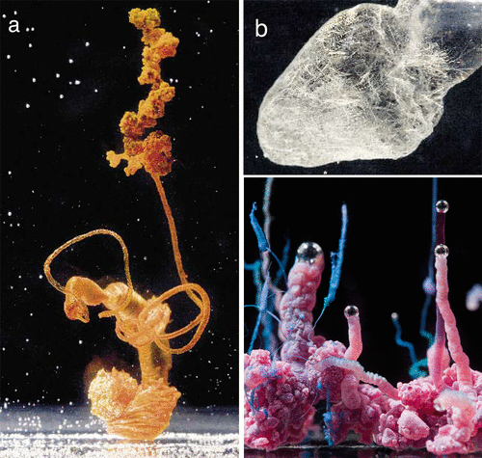

Figura 2: Dinámica de crecimiento de tubos en jardines químicos

(Basado en Barge et al., 2015, Figura 31; reimpreso con permiso de Cartwright et al., 2005, Copyright American Chemical Society)

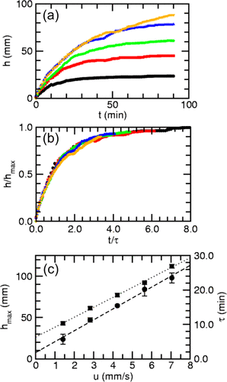
Panel | Variables | Descripción
(a) | Altura (h) vs. tiempo (t) | Curvas de crecimiento a diferentes velocidades de flujo: 1 mL/h (azul) a 5 mL/h (naranja). (3 corridas individuales)
(b) | Altura reescalada (H′) vs. tiempo reescalado (s) | Colapso de datos en curva universal; (línea negra)
(c) | Tiempo característico (τ) y altura máxima (hₘₐₓ) vs. velocidad del jet (u) | Relación lineal entre parámetros de crecimiento y velocidad del fluido

